ЛЬВІВСЬКИЙ НАЦІОНАЛЬНИЙ УНІВЕРСИТЕТ імені ІВАНА ФРАНКА
Факультет прикладної математики та інформатики

Комп'ютерні інформаційні мережі

ЛАБОРАТОРНА РОБОТА №10

Виконав:
Ст. Яценко Владислав ПМІ-33с

Львів - 2025

Тема: Програмування сокетів. Реалізація клієнт-серверного застосунку з послідовним та паралельним режимами обробки клієнтів.
Мета роботи: Отримати практичні навички роботи з мережевими сокетами, навчитися будувати TCP-клієнт/сервер, ознайомитися з принципами багатопотокової обробки та забезпечити багатокрокову взаємодію між сервером і клієнтом.

Хід роботи
У межах лабораторної було розроблено клієнт-серверний застосунок “Банківський асистент”, який:
- працює через TCP-сокети;
- має два режими роботи:
  - S — послідовний (сервер обслуговує одного клієнта за раз),
  - P — паралельний (кожен клієнт обробляється в окремому потоці);
- здійснює багатокрокову взаємодію з користувачем:
  - введення імені користувача,
  - введення PIN-коду,
  - вибір операцій у меню;
- реалізує перегляд балансу, поповнення, зняття коштів;
- має розширене логування на сервері (IP, порт, авторизація, транзакції);
- підтримує коректне завершення роботи: при команді STOP сервер повідомляє всіх клієнтів про вимкнення.
Код програми
Код сервера (server.py)
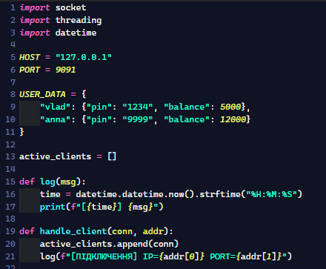
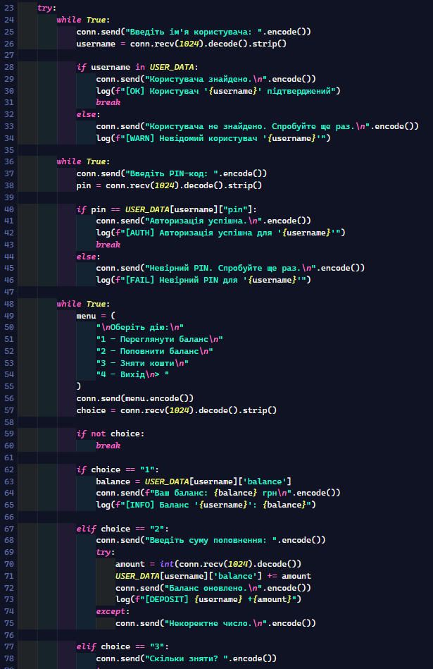
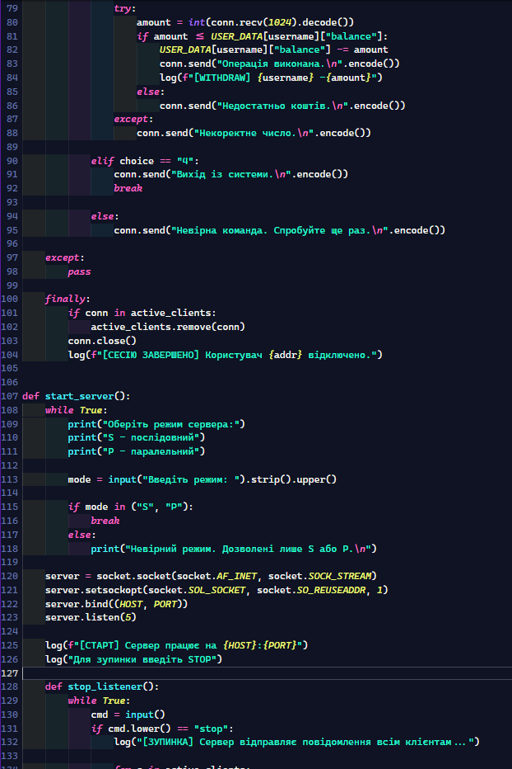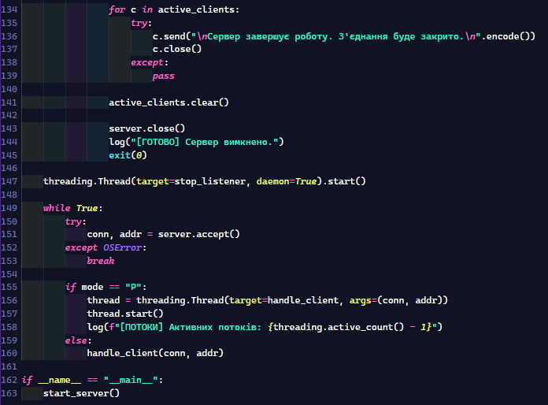
Код клієнта (client.py)
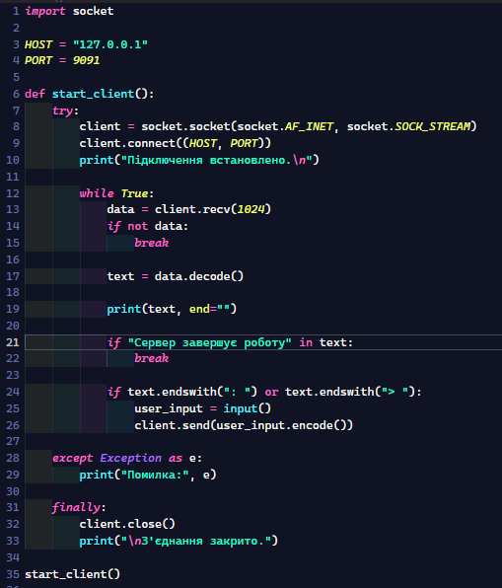
Структура взаємодії клієнта
- Клієнт підключається до сервера.
- Сервер запитує ім’я користувача.
- Клієнт вводить ім’я → сервер перевіряє.
- Сервер запитує PIN-код.
- Після успішної авторизації клієнт отримує меню:
  - 1 — перегляд балансу
  - 2 — поповнення
  - 3 — зняття
  - 4 — вихід
- Всі помилки вводу не завершують з’єднання — сервер просить повторити.

Результати роботи програми
У цьому розділі наведено поетапну демонстрацію роботи розробленого клієнт-серверного застосунку. Перевірено роботу сервера в обох режимах — послідовному (S) та паралельному (P) — а також взаємодію між кількома клієнтами.

- Запуск сервера в послідовному режимі (режим S)
- У першому терміналі я запустив сервер командою:
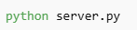
Після цього обрав режим S
Сервер запустився і почав очікувати клієнтів.
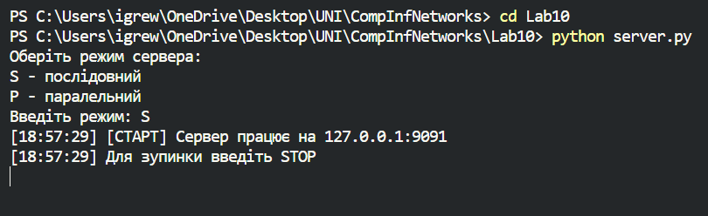
- Підключення першого клієнта (послідовний режим)
У другому терміналі запустив клієнт:
Клієнт успішно підключився до сервера.
При вводі даних яких немає в словнику, передбачено повідомлення про відсутність такого користувача.
Пройдено авторизацію — введено ім’я та PIN-код.
Після цього з’явилося меню операцій.
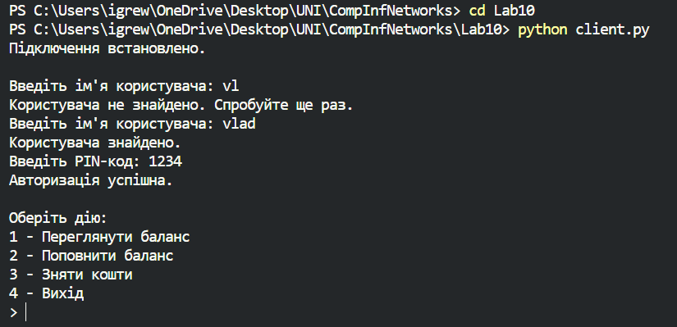
Спроба підключення другого клієнта (послідовний режим)
- У третьому терміналі запустив другий клієнт:
Оскільки сервер працює в послідовному режимі, другий клієнт не отримав запрошення до введення даних - він очікує, поки перший завершить роботу.
Це підтверджує, що сервер блокує нові з’єднання до завершення попереднього.
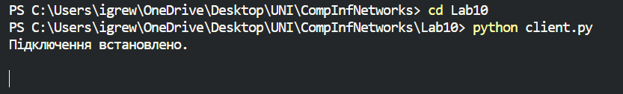
- Завершення роботи першого клієнта
Після вибору пункту “4 — Вихід” перший клієнт закінчив сеанс.
- сервер автоматично закрив з’єднання першого клієнта;
- другий клієнт негайно отримав запит на введення імені користувача.
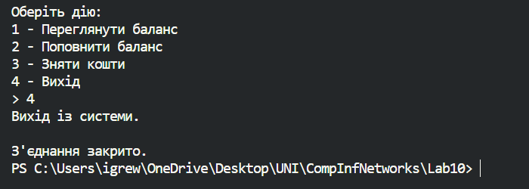
Клієнт 2 в той час:
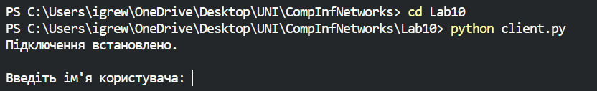
Звіт по логах на сервері:
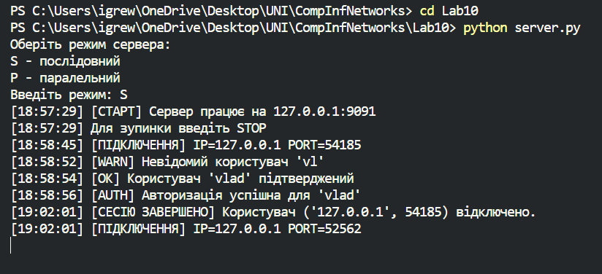

- Запуск сервера в паралельному режимі (режим P)
- Після перевірки послідовного режиму я перезапустив сервер і вибрав P:
У логах сервера з’явилася інформація про кількість потоків.
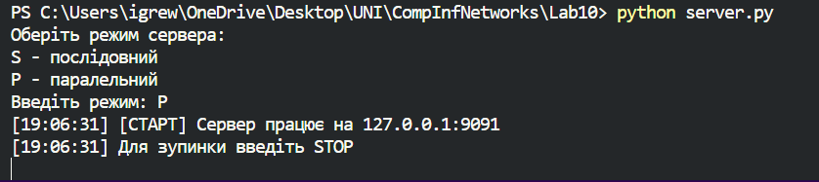
- Одночасна робота двох клієнтів у паралельному режимі
У нових терміналах запустив два клієнти:
Клієнт 1:
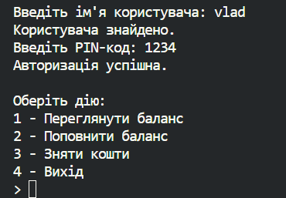
Клієнт 2:
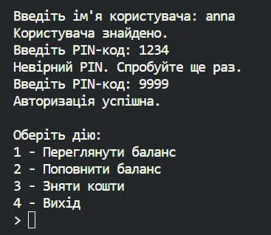
На відміну від режиму S:
- обидва клієнти одночасно отримали запрошення на введення імені;
- кожен клієнт працює незалежно від іншого;
- сервер створює окремий потік для кожного клієнта.
У логах сервера з’являються запис:
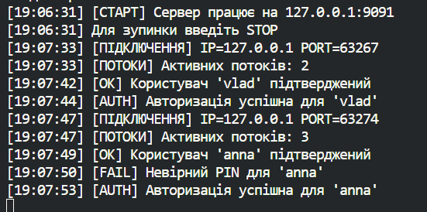
- Перевірка банківських операцій
Для клієнтів виконано декілька операцій:
- перегляд балансу;
- поповнення рахунку;
- зняття коштів;
Сервер коректно відобразив усі транзакції.
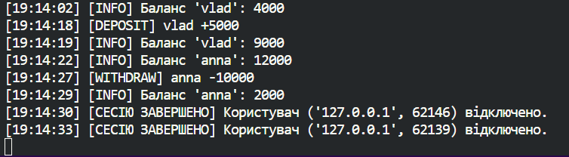
- Коректне завершення роботи сервера (STOP)
У першому терміналі ввів команду stop:
Висновок:
У ході лабораторної роботи було реалізовано клієнт-серверний застосунок на основі TCP-сокетів із підтримкою послідовного та паралельного режимів обробки клієнтів. Забезпечено багатокрокову взаємодію, авторизацію, роботу меню та логування. Перевірено роботу сервера з кількома клієнтами та коректне завершення роботи за командою STOP. Мета роботи досягнута, принципи програмування сокетів успішно засвоєні.

